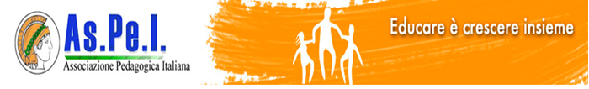
CORSO di FORMAZIONE
Biblioteca scolastica digitale: formare gli allievi alla competenza informativa (information literacy) e alla competenza nella lettura (reading literacy)
(22 ore) Riconosciuto dal MIUR il 31-07-2020 N.12128

SEDE DEL CORSO:
BIBLIOTECA PROVINCIALE NAZIONALE
POTENZA

Data | Orario | TITOLO LEZIONE | DOCENTE
Giovedì 22 ottobre 2020
 | h.15:00-15:45 | Introduzione al corso: modalità metodologiche Imparare a imparare nella biblioteca scolastica al tempo del digitale | Donatella Lombello
 | h.15:45-16:30 | Leggere per piacere: il bisogno di storie | Donatella Lombello
INTERVALLO h. 16:30-16:45
 | h.16:45-17:30 | Scrivere per ragazzi | Gianluca Caporaso
 | h. 17:30-18:15 | Scrivere per ragazzi | Gianluca Caporaso
Venerdì 23 ottobre 2020
 | h.15:00-15:45 | Analisi di autori contemporanei della Letteratura per l’infanzia | Donatella Lombello
 | h.15:45-16:30 | Lettura digitale per bambini e ragazzi | Arianna Morini  (via Skype)
INTERVALLO h. 16:30-16:45
 | h.16:45-17:30 | Biblioteche scolastiche: le indicazioni IFLA | Luisa Marquardt  (piattaforma MS Teams)
 | h. 17:30-18:15 | La competenza informativa e mediatica: approcci, standard, modelli e progetti | Luisa Marquardt (piattaforma MS Teams)
Mercoledì 28 ottobre 2020
 | h.15:00-15:45 | Libri e lettura aumentata con il digital storytelling: attività laboratoriale | Mario Priore
 | h.15:45-16:30 | Dai modelli narrativi alla produzione scritta: attività laboratoriale | Mario Priore
INTERVALLO h. 16:30-16:45
 | h.16:45-17:30 | Service learning- Documentare nella biblioteca scolastica | Mario Priore
 | h. 17:30-18:15 | Fra carta e digitale: biblioteche scolastiche e lettura aumentata | Gino Roncaglia (via Skype)
Giovedì 29 ottobre 2020
 | h.15:00-15:45 | Scrivere per ragazzi | Michele D’Ignazio
 | h.15:45-16:30 | Scrivere per ragazzi | Michele D’Ignazio
INTERVALLO h. 16:30-16:45
 | h.16:45-17:30 | Pubblicare libri per ragazzi: Coccole books | Daniela Valente
 | h. 17:30-18:15 | Pubblicare libri per ragazzi | Marcello Lavieri
Giovedì 5 novembre 2020
 | h.15:00-15:45 | Illustrare libri per ragazzi | Antonio Boffa
 | h.15:45-16:30 | Il prestito digitale nella biblioteca scolastica: edicola ed ebook | Paola Pala  (via Skype)
INTERVALLO h. 16:30-16:45
 | h.16:45-17:30 | Creare voci in Wikipedia: attività laboratoriale | Luigi Catalani
 | h. 17:30-18:15 | Creare voci in Wikipedia: attività laboratoriale | Luigi Catalani
 | 18:15-18:30 | Consegna attestati | Donatella Lombello
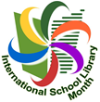
Ottobre mese internazionale della Biblioteca scolastica -IASL
https://www.ifla.org/files/assets/school-libraries-resource-centers/publications/ifla-school-library-guidelines-it.pdf

Videoregistrazione di Donatella Lombello
Cento anni di Rodari : https://www.youtube.com/watch?v=cx1eo9rAUXQ
PROFILO DEI DOCENTI
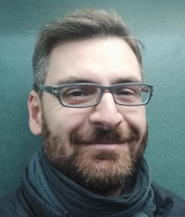
Luigi Catalani: Coordinatore nazionale di Wikimedia Italia per la scuola e l’università, tesse relazioni tra il mondo della ricerca e il mondo dell’educazione, tra le biblioteche e la comunità Wikimedia, tra la scuola e l’università, tra le scienze umane e l’informatica. Le sue parole d’ordine: open, wiki, information literacy. Bibliotecario professionista presso la Biblioteca Provinciale di Potenza, è responsabile dei progetti educativi del Polo delle arti e della cultura della Provincia di Potenza, docente di Informatica applicata alle scienze filosofiche presso l’Università di Salerno, responsabile della sezione Digital Humanities presso il Centro interdipartimentale di Filosofia tardo-antica, medievale e umanistica dell’Università di Salerno e membro del Gruppo di studio sull’information literacy dell’Associazione italiana biblioteche.


Mario Priore: docente di lettere nella scuola secondaria di I grado di Bella (PZ) ed è responsabile della biblioteca scolastica. È animatore digitale e coordina la rete delle scuole lucane per la promozione della lettura. Docente e consulente in numerosi corsi. Membro dell’AIB CNBS - Commissione nazionale Biblioteche scolastiche. Tra le sue pubblicazioni: articoli e saggi sulla letteratura per ragazzi e sull’information literacy in biblioteca; Biblioteche scolastiche al tempo del digitale, con Donatella Lombello, Milano, Bibliografica, 2018.

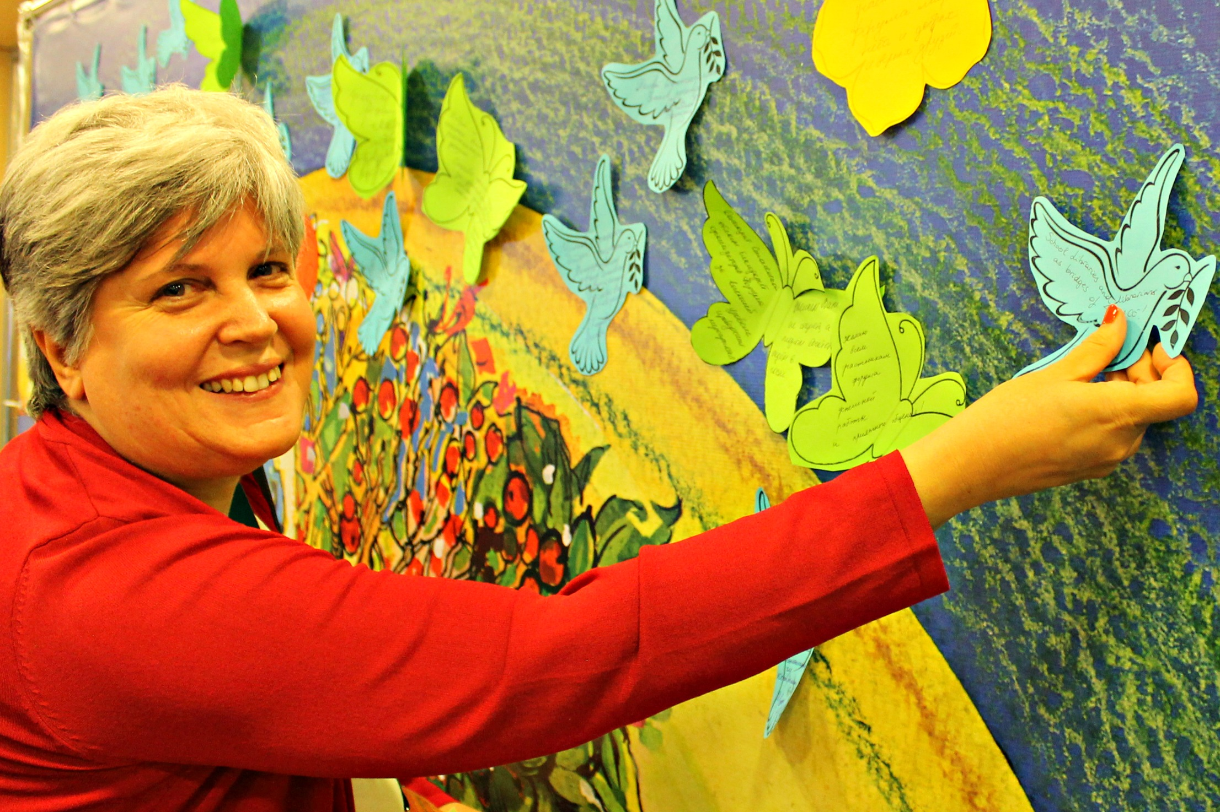
Luisa Marquardt (M.Ed.; M.LIS; M.e-L) è docente di Bibliografia e Biblioteconomia presso l'Università “Roma Tre”. È attivamente coinvolta in associazioni bibliotecarie (AIB, IFLA, IASL, CNBA ecc.), che promuovono e sostengono la professione bibliotecaria nei diversi contesti, e in associazioni culturali (Forum del Libro, OPAM ecc.) che promuovono la lettura e l’alfabetizzazione. Ha tradotto il Manifesto IFLA-Unesco per le biblioteche scolastiche e curato l’edizione italiana delle varie linee guida IFLA per le biblioteche scolastiche (AIB 1995, 1998, 2004), collaborato alla stesura del nuovo Manifesto IFLA per la biblioteca scolastica (in corso di approvazione Unesco) e della 2.ed. delle linee guida IFLA per le biblioteche scolastiche (2015) e ne ha curato per l’AIB la versione italiana; ha coordinato, con Dianne Oberg, il progetto IFLA/IASL Global perspectives on School Libraries. Collabora con varie istituzioni, tra cui il Goethe-Institut Italien. Dirige la “Biblioteca Statuario” (http://bibliostatuario.wordpress.com) facente parte di SBN. Riconoscimenti e incarichi: IASL Award for School Librarianship (2008); Director Europe for the IASL (2009-2016); Elected Member of the IFLA School Libraries Section (2017-2021); Member of the IASL-IFLA Joint Steering Committee; Member of IFLA ENSULIB. Numerosi i saggi e gli articoli pubblicati in Italia e all’estero.

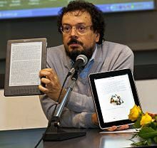
Gino Roncaglia: è professore associato presso l’Università di Roma Tre, dove insegna Informatica applicata alle discipline umanistiche ed Editoria digitale. In precedenza è stato, dal 1983 al 1995, documentarista bibliotecario presso l'Archivio Storico della Camera dei deputati, occupandosi dei primi progetti di digitalizzazione della documentazione storica. Oltre che sul mondo del web, sull'editoria digitale e sulle culture di rete, ha pubblicato numerosi studi e ricerche anche sulla storia della logica fra il Medioevo e Leibniz. In ambito televisivo è stato fra gli autori della trasmissione Rai MediaMente e di numerosi altri programmi televisivi legati al mondo delle nuove tecnologie e delle reti, nonché dei programmi culturali Nautilus, Zettel - Filosofia in movimento, Digital World, in onda sul canale Rai Scuola.
Ha fatto parte (settembre 2015) del Comitato tecnico-scientifico per le biblioteche e gli istituti culturali del MIBACT, da cui si è dimesso per protesta nel maggio 2016. È membro del gruppo di esperti italiani per i progetti europei Horizon 2020, e ha collaborato alla stesura del Piano Nazionale Scuola Digitale, con particolare riferimento all’azione #24 sulle biblioteche scolastiche. Tra le sue pubblicazioni, oltre alla fortunata serie di manuali Laterza sull’uso della rete (6 volumi fra il 1996 e il 2004, con Marco Calvo, Fabio Ciotti e Marzo A. Zela) e a Il mondo digitale (con Fabio Ciotti, Laterza 2000), ricordiamo i volumi La quarta rivoluzione. Sei lezioni sul futuro del libro (Laterza 2010) e L’età della frammentazione. Cultura del libro e scuola digitale (Laterza, 2018).
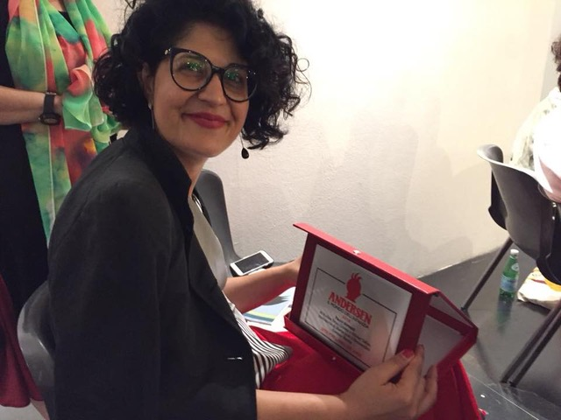 Daniela Valente
Direttore editoriale della casa editrice Coccole Books, che ha fondato insieme al marito, Ilario Giuliano, 15 anni fa e che rappresenta l’unica casa editrice per ragazzi in Calabria. Si occupa di promozione della lettura e di progetti a tutela dei diritti dei minori, lavorando da molti anni come consulente ed esperta per scuole e diversi enti pubblici. Cura corsi di formazione per adulti su come nasce un libro per ragazzi e anima laboratori di scrittura creativa nelle scuole. Affianca al suo lavoro di editor quello di scrittrice, perché non può fare a meno di incontrare i bambini. Tra i suoi titoli: Dove sta Zazà? per Valentina edizioni, Mamma Farfalla (finalista Premio Diomedea 2013), Adrian vuole andare a scuola (coedito da Amnesty International Italia), Una vita da somaro (Segnalato Premio ITAS 2015), Dura la vita da duro, (Premio Equilibri 2020) Strane storie di mare, Occhio a Marta, Sara super bambina, Arturo e l’uomo nero, L’ufo di Natale, tutti con Coccole books.

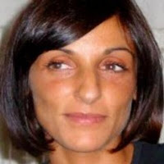Paola Pala
Si è laureata al DAMS e ha conseguito un master in biblioteconomia moderna presso l'Università degli Studi di Firenze. Dal 2013 lavora per la società Horizons Unlimited dove è responsabile del progetto MLOL Scuola. Di recente pubblicazione il libro Come costruire una biblioteca digitale a scuola di Paola Pala e Francesco Pandini.
Antonio Boffa
È autore di immagini per l’editoria dell’infanzia; illustratore, pittore, incisore, ceramista e grafico. Ha ottenuto prestigiosi riconoscimenti e premi sia in Italia che all’ estero, tra cui il Premio internazionale per illustratori “Lucca Comics Junior” del 2011 e 2012. Finalista con Premi in manifestazioni in Cina, Austria e Portogallo. Mostre personali e collettive in vari Paesi del Mondo. Realizza laboratori grafico-creativi per bambini nei luoghi dell’educazione. Collabora con case editrici per consulenze grafico-editoriali. Più di 30 le pubblicazioni di albi illustrati sia in italiano che in altre lingue.
www.antonioboffa.com
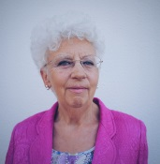
Donatella Lombello: Studiosa senior dello Studium patavinum, già professoressa associata di Storia della letteratura per l'infanzia e di Pedagogia della biblioteca scolastica e per ragazzi all’Università di Padova, coordina dal 1993 il Gruppo di Ricerca sulle Biblioteche scolastiche-GRIBS. Ha diretto i progetti ministeriali relativi alle Biblioteche scolastiche: “B1” e “B2”, 1999- 2001; “Biblioteche nelle Scuole”, 2004-2006; “Bibliorete 21”, 2010- 2012. Tra le sue recenti pubblicazioni: Rileggendo Hoffmann, Anagni, Il Pepeverde, 2012 (ebook), Da donna a (quasi) donna. La scrittura per ragazze di Giana Anguissola, Anagni, Il Pepeverde, 2014 (ebook); Lo spazio di lettura per ragazzi nella biblioteca pubblica. Una lunga storia che inizia nell’Ottocento, Padova, CLEUP; 2016; Biblioteche scolastiche al tempo del digitale, con Mario Priore, Milano, Bibliografica, 2018. Ha partecipato a numerosi convegni a livello internazionale (Spagna, Polonia, Portogallo, Croazia, Serbia, Grecia, Francia, Germania, Colombia, Tailandia, Brasile, Cile). Collabora a riviste che si occupano di Letteratura per l’infanzia e di Biblioteche scolastiche e per ragazzi. Nel 2009 ha vinto il premio “Andersen” con la motivazione: “Per il costante, appassionato e prezioso lavoro teso a formare e specializzare in modo qualificato e attento gli studenti. Per il continuo intervento verso il mondo della scuola e dei docenti”.

